Goji-Beeren lassen sich selbst anbauen – es muss nur die richtige Sorte sein
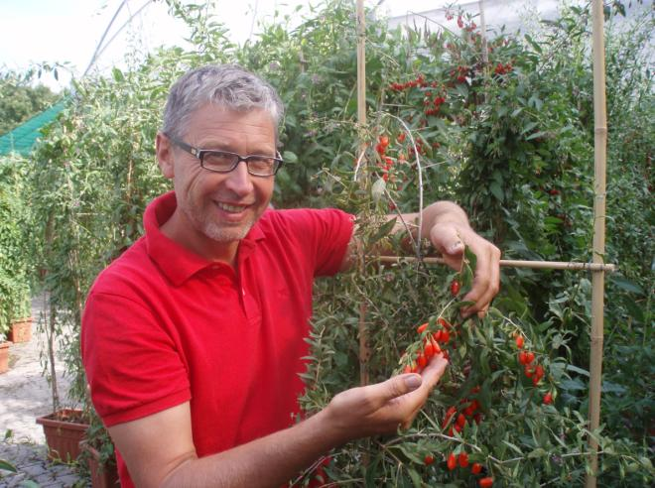
(GMH) Es gibt wieder Hoffnung für die eigne Goji-Ernte: Eine besondere Sorte des Bocksdorn-Strauchs (botanisch: Lycium barbarum) aus China lässt sich nicht nur gut unter Kontrolle halten. Der Turgidus-Strauch ist auch wenig anfällig gegen Krankheiten. Vor allem produziert er süße Früchte mit vielen guten Inhaltsstoffen.
Bildnachweis: GMH

Bildunterschrift: Bio-Gärtner Klaus Umbach aus Heilbronn hat die Erfahrung gemacht, dass die Goji-Sorte Turgidus süße Früchte und einen großen Ernte-Erfolg verspricht.

Bilddaten in höherer Auflösung unter:
http://www.gruenes-medienhaus.de/download/2018/03/GMH_2018_10_03.jpg

Bio-Gärtner ist von Heilwirkung überzeugt
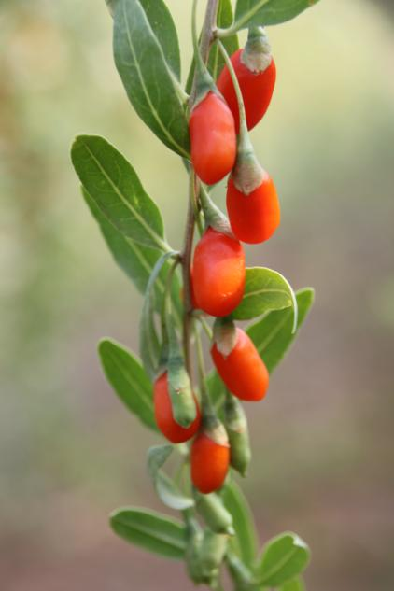
Goji-Beeren (auch chinesische Wolfsbeeren genannt) sind seit einigen Jahren wegen ihrer wertvollen Inhaltsstoffe als „Superfood“ begehrt und entsprechend teuer. Doch wer sich in der Vergangenheit einen Strauch für den Eigenanbau in den Garten holte, wurde meist enttäuscht. Lange, dornenbesetzte Äste breiteten sich schnell aus, wurden von Mehltau-Pilzen befallen, trugen nur kleine Mengen Beeren und diese schmeckten dann auch noch sehr bitter. Viele rissen das Gestrüpp schnell wieder raus. „Die ersten Goji-Sträucher waren eine herbe Enttäuschung“, sagt Klaus Umbach. Dem Bio-Gärtner aus Heilbronn, der sich in zweiter Generation dem Gartenbau widmet, ließ die Sache jedoch keine Ruhe. Er setzte sich das Ziel, frische Goji-Beeren in den Handel zu bringen – zumal er von der Heilwirkung der Früchte überzeugt ist. So machte er sich auf die Suche nach einer Variante dieses Strauchs, bei der die guten Eigenschaften überwiegen.

Bildnachweis: GMH

Bildunterschrift: Von Anfang Juli bis zum ersten Frost reifen immer wieder Beeren heran – insgesamt mehr als 500 Gramm pro Strauch.
Bilddaten in höherer Auflösung unter:
http://www.gruenes-medienhaus.de/download/2018/03/GMH_2018_10_04.jpg

Turgidus überzeugt auf ganzer Linie
15 unterschiedliche Sorten aus Ländern von den Niederlanden bis China holte er sich nach Heilbronn. Er pflanzte sie auf ein Feld, wo zuvor Kohl wuchs, pflegte, erntete und testete sie sieben Jahre lang. „In China werden die Pflanzen seit Jahrhunderten gezüchtet, es gibt mehr als 100 Goji-Sorten, und ich wollte die beste haben.“ Am Ende entsorgte er 14 Sorten und konzentriert sich seitdem auf seinen absoluten Favoriten: „Turgidus“ hat er die Sorte genannt, die ihn wegen des guten Geschmacks der frischen Früchte überzeugt. Die mittelgroßen Beeren sind süßlich ohne bitteren Nachgeschmack und reifen drei Wochen früher als andere Sorten. Das verlängert die Erntezeit. Eine Analyse hat zudem ergeben, dass diese Beeren reich an wertvollen Inhaltsstoffen sind – was entscheidend für die Heilwirkung ist.
Volle Sonne und Platz für die Wurzeln
Zudem lässt sich die Sorte Goji-Turgidus im Vergleich zu ihren Verwandten leichter kontrollieren und eignet sich damit auch endlich für den Hobby-Anbau im eigenen Garten. Der Strauch wächst relativ kompakt und treibt kaum unterirdischen Ausläufer. Turgidus ist zudem widerstandsfähig gegen Goji-Gallmilben und Mehltau und liefert mehr als 500 Gramm Früchte im Jahr. Wer sich einen Turgidus-Stauch in den Garten setzt, sollte anfangs Unkraut, Schnecken und Kaninchen mit einer Rebschutzhülle fernhalten. Da die Wurzeln viel Platz benötigen, ist eine Topfkultur nicht zu empfehlen. Wichtig ist zudem ein vollsonniger Standort in Garten. Die Triebe sollten ähnlich wie Wein angebunden werden. Einen Nachteil hat die besondere Sorte: Sie lässt sich nicht herkömmlich über Stecklinge vermehren, sondern nur aufwändig über Gewebekultur im Labor. Deshalb kosten die Pflanzen etwas mehr als andere – doch dafür versprechen sie Erfolg.

---------------------
[Kastenelement]
Goji-Pflegetipps vom Profi
Für eine eigene Goji-Ernte sollten Sträucher der Sorte Turgidus regelmäßig zweimal die Woche gegossen werden, da sie ansonsten die Blüten abwerfen und keine Beeren bilden. Als natürlichen Stickstoff-Dünger rät Bio-Gärtner Klaus Umbach zu Horngries. Bewährt haben sich drei Gaben während der Saison (im April, Juni und August) mit jeweils 35 Gramm pro Pflanze. Schlecht versorgte Turgidus-Goji-Sträucher sind anfälliger für Krankheiten.
Wer zweijährige Pflanzen kauft, kann bereits im ersten Jahr ein- bis zweimal wöchentlich ernten. Die Saison reicht bei dieser früh reifenden Sorte von Juni bis Oktober. Die Früchte des Nachtschattengewächses halten sich – ähnlich wie Tomaten – bei zehn Grad etwa eine Woche und können gut eingefroren werden. Die Pflanzen lassen sich wie Weinstöcke über 40 Jahre beernten. Für einen guten Ertrag sollten in der Ruhezeit im Winter, wenn die Goji-Sträucher keine Blätter trägt, alles bis auf drei Triebe entfernt und auf einen Meter gestutzt werden. Mehr Informationen gibt es im Internet unter www.biogojipflanzen.de.

